Artikel für die BauernZeitung
www.feedbase.ch: Die erweiterte Futtermitteldatenbank
Gratis Futterdaten im Internet abfragen: Mittelwerte von über 600 Einzel- und Raufuttermitteln für Wiederkäuer, Schweine, Pferde und Geflügel stehen für die Fütterungsplanung zur Verfügung. Die Schweizerische Futtermitteldatenbank hat aber noch mehr zu bieten.
Neben den bisherigen Abfragen von Mittelwerten können jetzt auch Abfragen individuell zusammengestellt werden (Einzelwert-Abfrage), z.B. für die jährlich von AGRIDEA erhobene Dürrfutterenquête, die ebenfalls unentgeltlich zur Verfügung steht. Die Suche kann etwa auf eine bestimmte Region, Höhenstufe und Jahr eingegrenzt werden. Dies erlaubt eine viel gezieltere Abfrage und liefert zusätzliche Informationen. Die Resultate werden auf einer Google-Map angezeigt, aber auch grafisch und tabellarisch dargestellt. Agroscope ist daran, laufend weitere Einzelwerte für Einzel- und Raufutter ins Netz zu stellen.
Bewährte Mittelwertsuche
Für viele Einzelfutter liefert die Futtermitteldatenbank Mittelwerte zu Rohnährstoffen, Nährwerten, Mineralstoffen, Spurenelementen, Fettsäuren und essentiellen Aminosäuren sowie deren Verdaulichkeiten.
Besonders praktisch ist, dass die wichtigsten Einzelfuttermittel mit dem Futtermittelkatalog verlinkt sind. In diesem findet man unter anderem Angaben zur Herkunft, besonderen Inhaltsstoffen und empfohlenen Höchstanteilen in verschiedenen Mischfuttertypen.
Passwort geschützter Bereich
In den meisten europäischen Ländern werden hohe Gebühren für den Zugang zu Futtermitteldatenbanken erhoben. In der Schweiz sind nur die Zusatzfunktionen kostenpflichtig und werden zusammen mit anderen Agroscope-Dienstleistungen im Abonnement angeboten (siehe Kasten). In diesem Passwort geschützten Bereich hat man Zugang zu weiteren Einzelwerten von Futtermitteln. Ausserdem können die Futterdaten exportiert und weiter verwendet werden. Es wird auch geschätzt, dass eigene Abfrageprofile definiert und als Favoriten gespeichert werden können.
Umfassend dank Zusammenarbeiten
Die erweiterte Futtermitteldatenbank mit dem neuem Internet-Auftritt war nur realisierbar dank der Zusammenarbeit mit der Datenbanktechnologie-Gruppe des Institutes für Informatik der Universität Zürich in einem Nationalfondsprojekt. Durch Partnerschaften mit Futtermittellabors und Futtermittelherstellern, die Agroscope regelmässig Daten liefern, wird die Datenbasis erweitert. Der Futtermittelkatalog ist ein Unterrichts-Hilfsmittel, das von der HAFL in Zollikofen unterhalten wird.
Die schweizerische Futtermitteldatenbank ist umfassend und wird ständig weiterentwickelt und aktualisiert, damit sie als Informationsquelle sowohl in der Praxis, Beratung als auch im Schulunterricht eingesetzt werden kann. Sie dient aber auch für weitere Forschungsarbeiten und als Grundlage für politische Entscheide.
Monika Boltshauser, Agroscope

Kasten
Zusatzleistungen im Abonnement
Für 150 Franken pro Jahr sind folgende Leistungen inbegriffen:
- Alle Einzelwertabfragen am Bildschirm
- Datenexport von gemittelten Daten als Excel-Tabelle
- Freier Zugang zur Online-Version der Fütterungsempfehlungen für Wiederkäuer (Grünes Buch) und Schweine (Gelbes Buch)
- Nutzung von verschiedenen Berechnungsprogrammen (Nährwerte Wiederkäuer, Paritätspreis für Schweinerationen, Rationen für Schweine)
- Möglichkeit, eigene Abfragefavoriten zu erstellen
Passwort-Bestellung unter: www.feedbase.ch

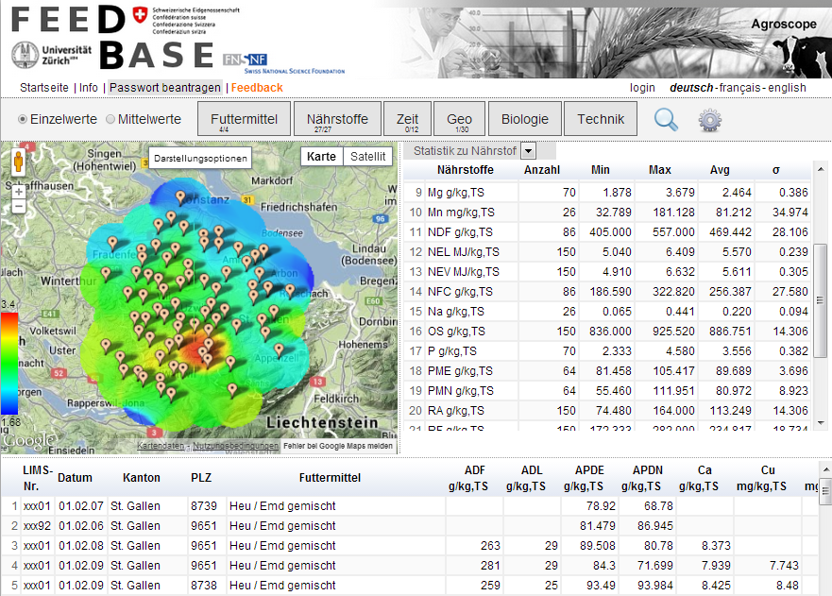
Abbildungslegende:
Heuqualität im Umkreis von Uzwil (25 km); farbliche Darstellung der Nährstoffdichte am Beispiel von Magnesium.

